זיכרון השואה

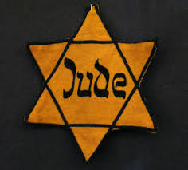
"וְנָתַתִּי לָהֶם בְּבֵיתִי וּבְחוֹמֹתַי יָד
וָשֵׁם טוֹב מִבָּנִים וּמִבָּנוֹת
שֵׁם עוֹלָם אֶתֶּן לוֹ אֲשֶׁר לֹא יִכָּרֵת"
(ישעיה נ"ו, ה')

1. האם אתם מזהים את המקום?
2. מה תפקידו במדינת ישראל? היעזרו בויקפדיה

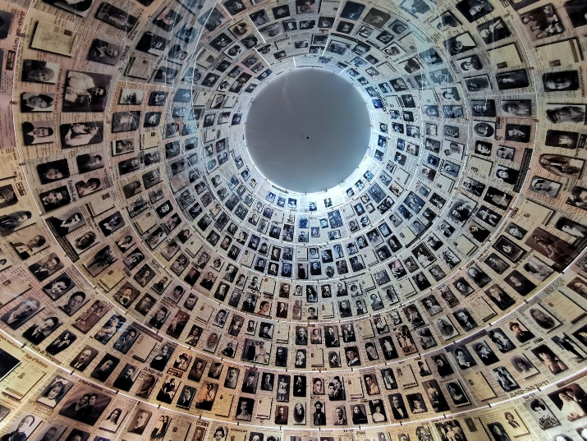

משמעות השם "יד ושם"?
וְנָתַתִּי לָהֶם בְּבֵיתִי וּבְחוֹמֹתַי יָד, מקום שייזכרו בו, כמו מצבת זיכרון, וָשֵׁם לתפארת, שיהיה טוֹב יותר מִבָּנִים וּמִבָּנוֹת. בנים ובנות ממשיכים ומזכירים את הוריהם, אך זכרם הטוב של האנשים שייספחו אליי וידבקו בי יישמר אף יותר מצאצאים בשר ודם – שֵׁם עוֹלָם אֶתֶּן לוֹ אֲשֶׁר לֹא יִכָּרֵת.
על פי הביאור של הרב עדין אבן ישראל שטיינזלץ
יָד וָשֵׁם טוֹב... על הפסוק
"וְנָתַתִּי לָהֶם בְּבֵיתִי וּבְחוֹמֹתַי יָד וָשֵׁם טוֹב מִבָּנִים וּמִבָּנוֹת שֵׁם עוֹלָם אֶתֶּן לוֹ אֲשֶׁר לֹא יִכָּרֵת" (ישעיה נ"ו, ה'). על הפסוקים האלו כתב הרב יואל בן נון, מלמד ומפרש תנ"ך, מתוך אתר 929:
"...ההמשכיות האנושית היא בצאצאים ובשֵמות – גם לבעלי החיים יש צאצאים, והמשכיות ביולוגית בלבד אין לה משמעות בעולם האנושי, בלי הזיכרון שמחובר לשֵמות – בני אדם זוכרים שֵמות, והשֵמות יותר חזקים מהזרע, כי יש מקרים שחברים ותלמידים זוכרים אדם שהלך לעולמו, יותר מצאצאיו הביולוגיים.
לכן מבטיח הנביא לסָריסים היהודים (סָריסים יהודים לא יכלו להביא צאצאים לעולם, כי סֵירסוּ אותם בשֶבי כדי שיוכלו לשרת מלכות ונסיכות בלי חשש) מחד, ולבני הנֵכָר הנִלוים אל ה' המשכיות של "שֵם עולם אשר לא יִכָּרֵת" – "יָד וָשֵם, טוב מבנים ומבנות" (נ"ו, ג'-ז').
בדורנו, עם השמדת הגלות היהודית באירופה, עלתה אותה שאלה דווקא מול אלפי משפחות יהודיות מיוחסות, שנכרתו לחלוטין בלי להשאיר שום צאצא. מדינת ישראל, כמדינת קיבוץ גלויות, בנתה את "יָד וָשֵם", כדי להציב לדורות זיכרון חי ומהדהד בחומות ירושלים הנבנית.."

הרב יואל בן נון – כיצד מפרש הרב יואל בן נון את הפסוק
"ונתתי להם בביתי יד ושם..."? מה דעתכם?

צפון בסרטון הבא והתייחסו לשאלות הבאות:
https://www.youtube.com/watch?v=40fGtlvh-Iw&t=2s
מדוע חשוב לזכור את השואה? אילו קשיים וסכנות כרוכים בכך?

חוק יום הזיכרון לשואה ולגבורה : קישור
יום זה נקבע על ידי הכנסת בחוק יום הזיכרון לשואה ולגבורה, תשי"ט-1959. בתחילה הנהיגה הכנסת בשנת 1951, יום זיכרון שנקרא אז "יום השואה ומרד הגטאות".
בשנת 1953 נזכר יום זה בשמו הנוכחי, במסגרת חוק יד ושם. לבסוף חוקק ב־1959 חוק יום הזיכרון לשואה ולגבורה, בעקבות מאבק ציבורי של ניצולי השואה.
סעיף 2 לחוק קובע את אופיו של יום הזיכרון:
ביום הזיכרון תהא בכל רחבי המדינה דומיה של שתי דקות בהן תשבות כל עבודה ותיפסק כל תנועה בדרכים; יקוימו אזכרות, עצרות עם, וטקסי התייחדות במחנות הצבא ובמוסדות החינוך; הדגלים על הבניינים הציבוריים יורדו לחצי התורן; תכניות השידורים ברדיו יביעו את ייחודו של היום, ובבתי השעשועים יעלו אך נושאים ההולמים את רוחו.
חוק יום הזיכרון – כיצד מבקשת המדינה להזכיר לאזרחיה את יום השואה?
אילו הצעות נוספות אתם מציעים

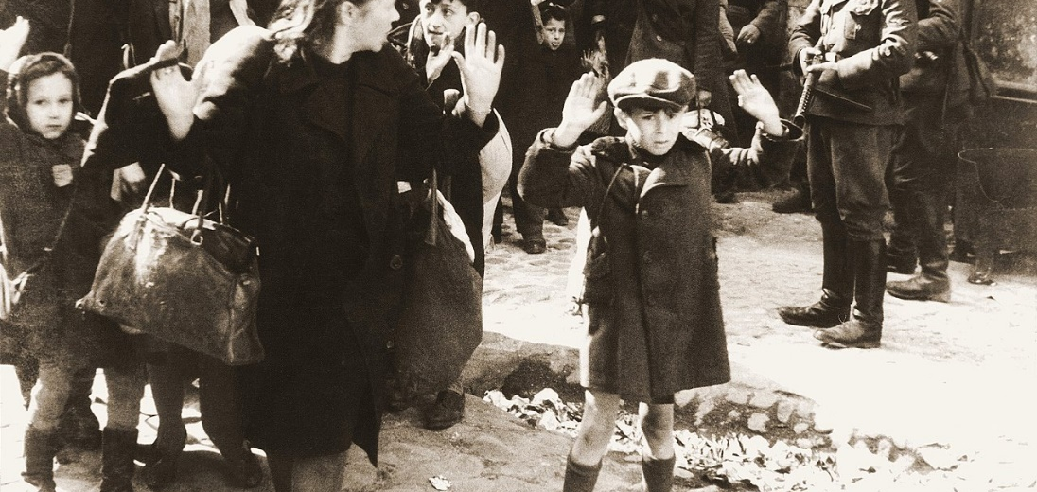

על הזיכרון
התבוננו בתמונה! האם נפגשתם בעבר עם תמונה זו? מה אתה חשים מול תמונה זו?

"...אני בן לעם שתמונת הילד עם הידיים המורמות בגטו ורשה חוזרת אליו בלילות. הכותל המערבי הוא לי מוקד געגועיו של העם היהודי, ואבני הכותל השותקות, שהיו המלט והדבק של עם ישראל לדורותיו, דיברו אלי באותם רגעים יפים ועצובים, מכל חלום ושיר."
יצחק רבין

יצחק רבין – מה הזיכרון שלו? ומה הנחמה שלו?

יצחק רבין: ‏ 1995-1922 היה הרמטכ"ל השביעי של צה"ל וראש ממשלת ישראל החמישי.
רבין היה מפקד גדוד בפלמ"ח, מפקד חטיבת הראל במלחמת העצמאות, הרמטכ"ל השביעי של צה"ל בעת מלחמת ששת הימים. לאחר פרישתו מצה"ל היה שגריר ישראל בארצות הברית וראש ממשלת ישראל. בשנים 1992–1995, היה ראש הממשלה בעת שנחתמו הסכמי אוסלו והסכם השלום עם ירדן. על חלקו בהסכמי אוסלו זכה בפרס נובל לשלום לשנת 1994 (יחד עם שמעון פרס ויאסר ערפאת).
רבין נרצח במהלך כהונתו כראש ממשלה בידי מתנקש יהודי-ישראלי, יגאל עמיר, שהתנגד להסכמי אוסלו.

אבא קובנר
"ואולי זהו הצו הפדגוגי (החינוכי) של שארית הדור שלאחר אושוויץ, לנסות ולחרות על לוח הזיכרון של הדורות הבאים את המסר, הקשה אבל הכן והאמיתי, של דורנו, לאמור: יהודי שידע את השואה - חייו הם מתח מתמיד בין ברוך וארור, בין קידוש החיים וקללתם. ידיעת התהום שעל פיה עמדנו אי בזה, היא מעתה חלק בלתי נפרד מתודעתנו ההיסטורית ומזהותנו היהודית. אבא קובנר, מתוך: מאגר תעודות מתקופת השואה, מכללת סמינר הקיבוצים
על הזיכרון
אַבָּא קוֹבְנֶר (1987-1918) לוחם ומשורר עברי, סופר, אמן, חבר מחתרת, מנהיג פרטיזנים ולוחמים מגטו וילנה, קצין התרבות של "חטיבת גבעתי" במלחמת העצמאות וממקימי בית התפוצות.
מתוך יומנה של דוניה רוזן
"לבי סמוך ובטוח שלא אשאר בחיים לאחר מלחמה זו, אך אדיר חפצי שמילים אלה שאני מעלה על הנייר ביד רועדת מפחד יחיו אחרי. רצוני שיומן זה יישמר כעדות חיה לסבל וייסורים שהיו מנת חלקי. מאמינה אני שזיכרונות אלו ילמדו אתכם לאהוב את הידידים ולשנוא את האויבים, ילמדו אתכם לנקום ולהילחם באויבי האנושות, אויבי החופש, הצדק והמשפט... חסרה אני מילים, אבל מוכרחה אני לכתוב. מוכרחה – כי גם לאחר מותי רוצה אני לשוחח איתכם, רוצה אני שמילים אלו יקשרוני אליכם. רוצה אני לבקשכם שלא תשכחו את המתים... רוצה אני שתקימו יד לנו – מצבה שתגיע עד השמים, ציון שיראה אותו העולם כולו – פסל לא משיש ולא מאבן, אלא ממעשים טובים"
(מתוך: דוניה רוזן, ידידי היער, יד ושם, ירושלים, 11.6 עמ' 3.2)
דוניה רוזן נולדה בקוסוב שבגליציה, בזמן הכיבוש הגרמני ב-1941 ובאקציה של 16-17 באוקטובר הצליחה דוניה להימלט, ובאוזניה מהדהדות תחינותיו של סבה בטרם נרצח. כל בני משפחתה נספו. לימים כתבה דוניה בספרה "ידידי היער", אותו הקדישה למצילתה. דוניה הגיעה לישראל בשלהי 1947, בספינת המעפילים "מדינת היהודים" וגורשה לקפריסין, שם שהתה עד שהותרה עלייתה. היא עבדה ב"יד ושם".
ב-2003, טרם יציאת משלחת צה"ל לפולין, אמר מפקד המשלחת, תא"ל יובל חלמיש, לאנשיו: "נצעד בגאווה לבושים במדי צה"ל על אדמת פולין, נניף את דגל ישראל בגאווה, נשיר את 'התקווה' ונקיים את שכתבה דוניה רוזן, ילדה בת 12 ביומנה, בעת ששהתה במסתור אחרי רצח בני משפחתה: רוצה אני שתקימו יד לנו. מצבה שתגיע עד השמים, ציון שיראה אותו העולם כולו. פסל - לא משיש ולא מאבן, אלא ממעשים טובים'."
?
רשמו את תשובותיכם על פי הקטעים שלמדתם.
אבא קובנר – מה דורש אבא קובנר לזכור?
האם הסברו של אבא קובנר הוא מציאות שחזרה בעבר? פרטו.

מתוך יומנה של דוניה רוזן :
דוניה מבקשת שנזכור את המתים. איך היא מבקשת מאיתנו לפעול?
מהי מטרת הזיכרון בעיני דוניה רוזן?

יום השואה מאפשר לחברה הישראלית לעצור את היומיום ולהקדיש רגע לחשוב, להרגיש, להיזכר, לחוות וללמוד עוד על אשר התרחש, לשמוע את סיפורי הניצולים, ובעיקר לא לשכוח ולצרוב בזיכרון האישי והקולקטיבי את האירוע שמעצב עד היום את החברה בישראל.

